乙酸乙酯
Yisuanyizhi
Ethyl Acetate
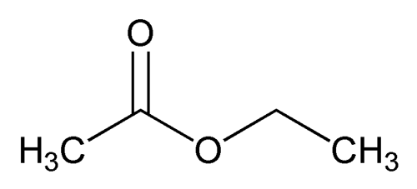

C₄H₈O₂ 88.11
[141-78-6]
本品含C₄H₈O₂ 不得少于99.5%（g/g）。
【性状】 本品为无色澄清的液体；具挥发性，易燃烧，有水果香味。
本品在水中溶解，能与二氯甲烷、乙醇、乙醚、丙酮任意混溶。
相对密度 本品的相对密度(中国药典2005年版二部附录VIA)为0.898~0.902。
【鉴别】 本品燃烧时产生黄色火焰和醋酸味。
【检查】酸度 取本品2.0ml，置锥形瓶中，加中性乙醇10ml及酚酞指示液2滴，摇匀，滴加氢氧化钠滴定液(0.1mol/L)至显粉红色。消耗氢氧化钠滴定液(0.1mol/L)不得过0.10ml。
易炭化物 取本品2.0ml，置25ml具塞比色管中，加硫酸10ml, 密塞振摇，静置15分钟，不得显色。
不挥发物 取本品20ml，置已恒重的蒸发皿中，于水浴上蒸干后,在105℃干燥1小时，遗留残渣不得过0.6mg。
【含量测定】 取本品1.5g，精密称定，置250ml锥形瓶中，精密加入氢氧化钠滴定液(0.5mol/L)50ml，加热回流1小时，放冷至室温，加酚酞指示液1滴，用盐酸滴定液(0.5mol/L)滴定至无色，并将滴定的结果用空白试验校正。每1ml氢氧化钠滴定液(0.5mol/L)相当于44.05mg 的C₄H₈O₂。
【类别】 药用辅料。
【贮藏】 密封保存。

